- Evidencia záverečných prác – používateľský manuál

- 1. Pre prihlásenie do systému EZP
  - a. Ak nie ste registrovaný v systéme EZP – zaregistrujte sa prostredníctvom stránky
  - https://profil.uniag.sk . Uvedený link použite aj prípade, ak ste svoje heslo zabudli.
  - b. V prípade, že ste sa už registrovali a obdržali emailom prihlasovacie meno, prihláste sa
  - pomocou neho a svojho hesla na http://crzp.uniag.sk/ezp

Prihlásenie

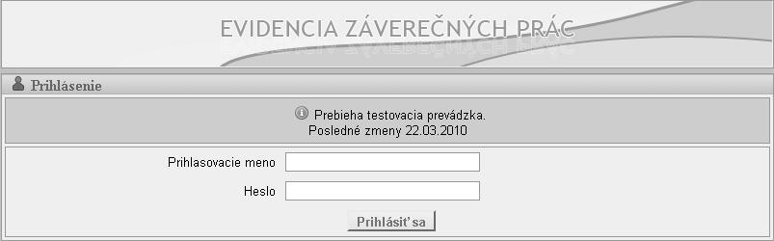

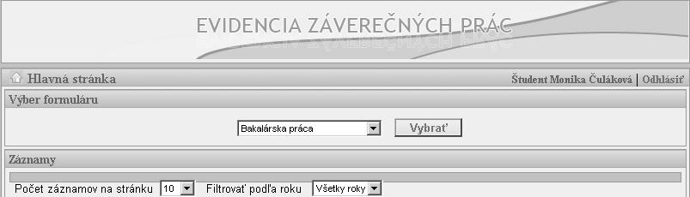
2. Vyberte typ práce a potvrďte ho tlačidlom Vybrať .

obr. 1.0

3. Otvorí sa okno s formulárom pre zápis údajov o záverečnej práci – obr. 2.0

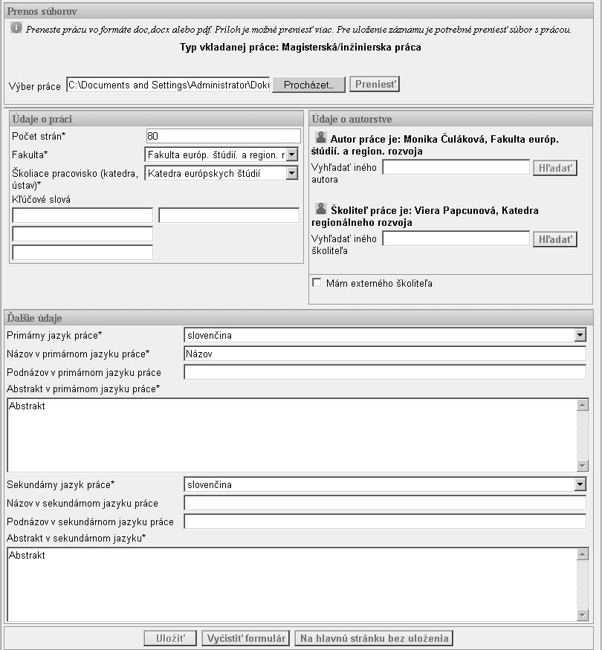
obr. 2.0

Vyplňte všetky povinné polia (označené *)
  - 3.1 Vyberte prácu
  - – tlačidlom Prehľadávať sa dostanete k dohľadaniu súboru s prácou na vašom počítači
  - 3.2 Preneste prácu tlačidlom Preniesť (preniesť je možné súbory s koncovkami: doc, docx a
  - neheslované pdf). Samotná práca musí obsahovať min. 500 slov. Po úspešnom prenose je
  - možné preniesť aj prílohy práce (grafy, obrázky, diagramy, nákresy) označením ponuky.
  - Prílohy nie sú povinné a môžu byť akéhokoľvek typu súboru. V prípade viacerých príloh je
  - možné ich odoslať postupne jednotlivo alebo naraz – komprimované (rar, zip).
3.3 V prípade potreby zmeny Fakulty a katedry (je vyplnená podľa údajov pri prihlásení) je možné
vybrať z ponúknutého kódovníka. Ponuka katedier je závislá od vybranej fakulty.
3.4 Vyhľadajte školiteľa podľa priezviska
  - Zapíšte priezvisko školiteľa a stlačte tlačidlo Hľadať
  - Vyberte (kliknite na linku priezviska) školiteľa
  - V prípade, že máte externého školiteľa – označte voľbu a následne zapíšte jeho údaje. V
  - tomto prípade však musíte určiť aj školiteľa, ktorý má nad prácou pedagogický dozor, tým
  - bude vedúci príslušného školiaceho pracoviska.
  - Tlačidlom Uložiť uložíte prácu (je aktívne až po zapísaní všetkých povinných údajov)

- 4. Po uložení práce sa zobrazí hlavná stránka so základným popisom práce (obr. 3.0)
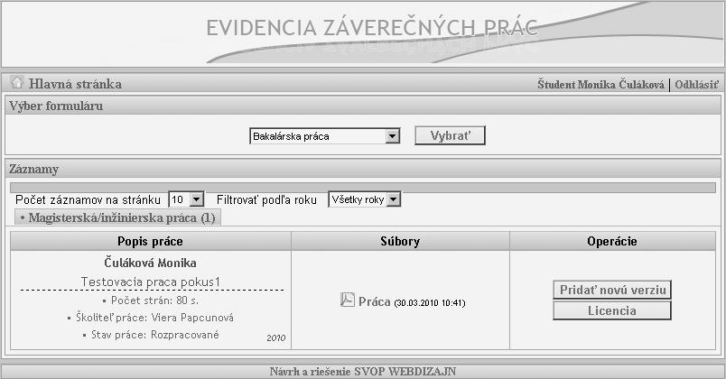
  - obr. 3.0

  - Opravu chybného zápisu údajov o práci alebo aktualizáciu záverečnej práce je možné
  - vykonať tlačidlom Pridať novú verziu.
  - Následne sa otvorí formulár pre zápis práce (obr. 2.0) s vyplnenými hodnotami, ktoré je možné
  - editovať. Pre uloženie je potrebné preniesť novú alebo rovnakú verziu práce.

- 5. Ak je uložená verzia práce finálna, je možné ju odoslať na export a vytlačiť si licenčnú zmluvu
- tlačidlom Licencia

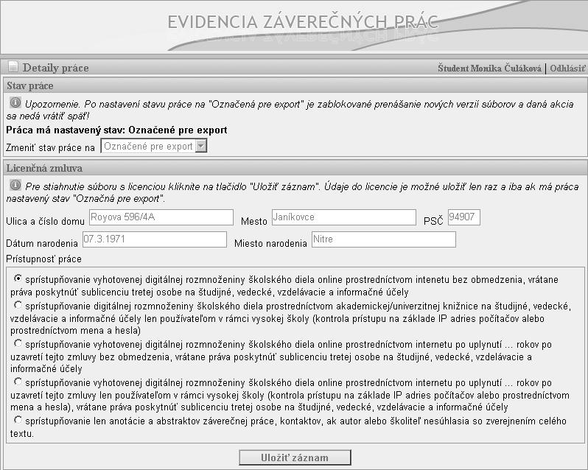
- 6. Pred uložením práce do stavu Označené pre export (obr. 4.0) je potrebné:
- obr. 4.0

  - a. Skontrolovať správnosť údajov o adrese a dátume narodenia
  - b. Zvoliť typ prístupnosti práce – pri niektorých typoch je potrebné doplniť ďalšie detaily (počet
  - rokov zneprístupnenia, dôvody a pod.
  - c. Oboznámiť sa s licenčnou zmluvou

- 7. Po uložení práce tlačidlom Uložiť záznam je možné si vygenerovať licenčnú zmluvu. Licenčná
- zmluva sa zobrazí vo formáte PDF, je možné ju vytlačiť a/alebo uložiť. V prípade potreby je
- možné si licenčnú zmluvu kedykoľvek opätovne zobraziť /vytlačiť (z hlavnej stránky tlačidlom
- Licencia).

